25 октября
Международный день школьных библиотек
Общая информационная справка
Международный день школьных библиотек (International School Library Day) отмечается во многих странах ежегодно в четвертый понедельник октября, начиная с 1999 года по инициативе ЮНЕСКО. Каждый год он посвящён определённой теме.
Впервые его провозгласил президент Международной ассоциации школьных библиотек (International Association of School Librarianship, IASL) Бланш Вуллз. В 2005 году официальный статус праздника подтвердил уже новый президент этой организации Питер Дженко. В России праздник стал отмечаться с 2008 года.
Цель предложенных мероприятий – поддержка и развитие интереса к школьным библиотекам и к чтению как к увлекательному и творческому процессу.
Общие хештеги мероприятия: #НавигаторыДетства #НавигаторыДетства34 #РДШ #Росдетцентр #ХорошаяКнигаБесконечна
Срок реализации: до 25 октября
Механика проведения
- Акция «Школьный Книговорот».
Многие из книг после прочтения становятся лишь дополнением интерьера у нас дома, рискуя не быть вновь прочитанными. Поэтому мы предлагаем дать им вторую жизнь, чтобы тот, кому нужна эта книга, смоге ее найти. На базе школьной библиотеки организуется пункт приема книг (которые пополнят коллекцию школы) или точка буккросинга.
Одним из форматов буккроссинга может стать акция «Читаем – книги, а не обложки». Участниками акции могут стать как обучающиеся, так и учителя, родители. Обложку книги необходимо обернуть в крафт-бумагу и написать фразу, которая ярко опишет книгу, по желанию участников можно дополнить описание рисунками.
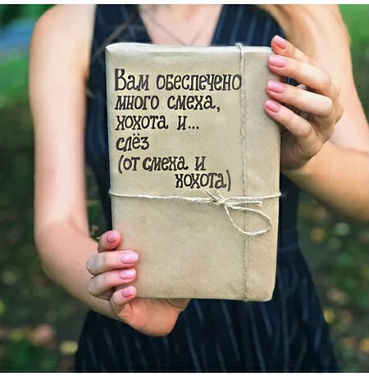
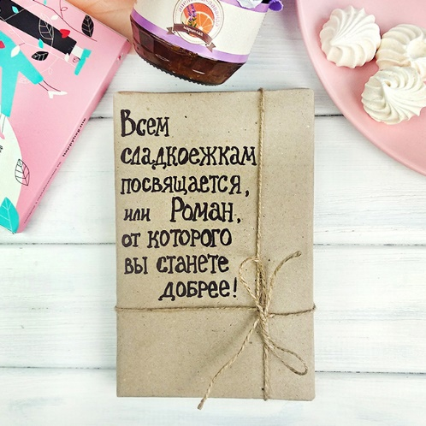
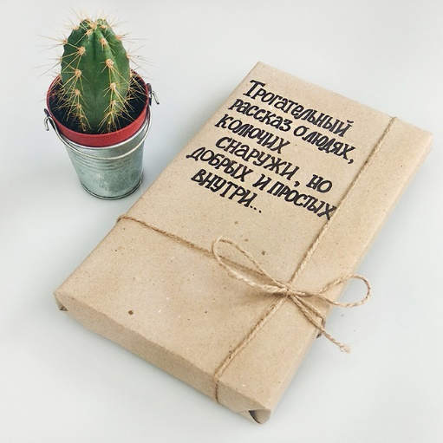

Также в рамках акции, можно помочь с ремонтом книг в школьной библиотеке.

- Классная встреча с библиотекарем.
Проведение мероприятий в рамках всероссийского проекта «Классные встречи» РДШ.
Библиотекарь – одна из древнейших профессий. Первые специалисты появились, когда фондовые хранилища представляли собой склад папирусных свитков и табличек из глины. Мастера хранения и ведения учета тогда назывались писцами. Слово «библиотекарь» впервые прозвучало в Древней Греции, и означало оно – собрание книг. В Средние века инициативу перехватили монахи. Они занимались классификацией книг, следили за порядком в хранилище, переписывали церковные догматы. Первые крупные библиотеки появились в эпоху Возрождения, например, Ватиканская Апостольская библиотека.
В России развитие профессии началось в 1307 году, когда Ярослав Мудрый собрал писцов для кропотливой переписи греческих подлинников.
Классная встреча позволит школьникам ближе познакомиться с тем, чем же занимаются библиотекари, чему обучаются, какие книги у них самые любимые.
- Сбор макулатуры.
Данную акцию можно запустить, приурочив ко дню школьных библиотек, и реализовывать в течение месяца. Макулатура – это уже использованный продукт бумажного производства, то есть то, что может подлежать вторичной переработке для получения новой продукции. А это означает – новые тетради, учебники, книги, журналы.
Для удобства поиска ближайшего пункта приема можно воспользоваться следующим сайтом (к сожалению, данном сайте присутствуют не все города).
- Литературный квартирник.
В каждой образовательной организации есть много творческих обучающихся. Как тех, кто хорошо читает прозу или поэзию, так и тех, кто сам пишет ее или перекладывает классику на музыку. Праздник – отличный повод собрать заинтересованных и создать для них пространство с единомышленниками, где каждый сможет проявить свой талант.
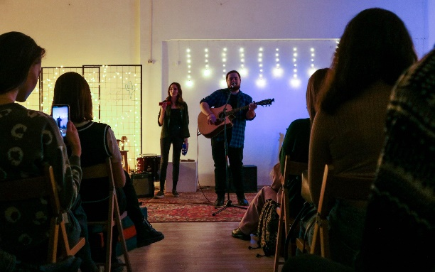
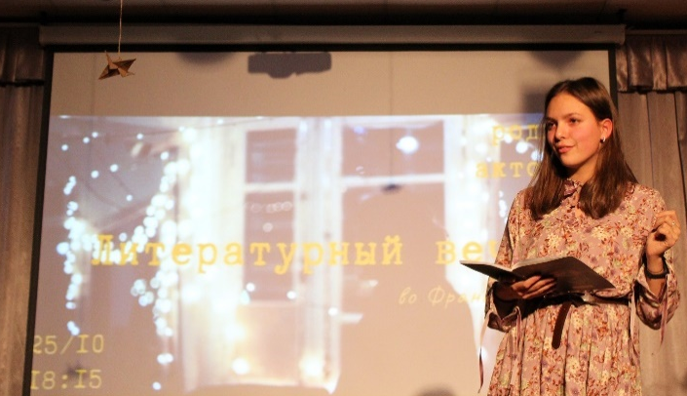

- Фотозона.
Подготовить фотозону в центральном холле с наличием книг. Фотозона должна отражать тематику дня. Для создания фотозоны рекомендуем привлечь актив школы. Снять процесс создания (бекстейдж). Фотографии и видеоматериалы выложить в социальные сети, указав соответствующие хештеги.
Можно использовать списанные книги. Стеллажи с книгами. Распечатать обложки книг и сделать арт-объект и пр.
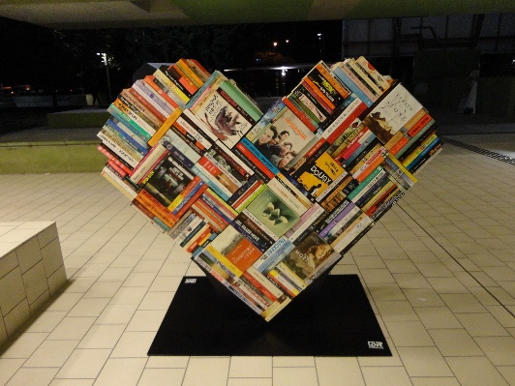
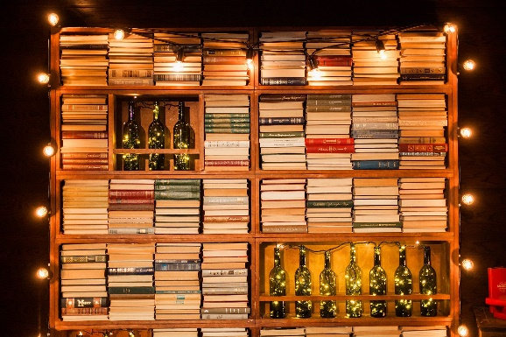
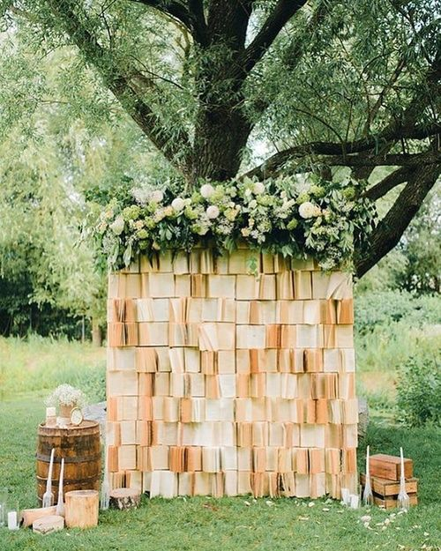

- Опрос «Что читаем?»
Актив школы совместно с SMM при помощи социальных сетей, например, ВК, проводит опрос. Топ-3 популярных книги публикуют у себя в аккаунтах навигаторы детства с указанными выше хештегами.
Это может быть опрос, чтобы выявить наиболее популярную книгу из школьной программы, или опрос с открытым ответом, чтобы понять, что читают ребята (а потом например сделать облако слов), или голосование за книги, выбранные по какому-то принципу, или что-то еще, что вы придумаете сами. Вариация проведения опроса остается на усмотрение.
- Акция «На страницах любимых книг»
Создать креативные закладки для книг. Перед созданием предшествует краткая беседа о пользе закладок, их истории появления и интересные факты. После создания произвести обмен внутри класса, школы или города.

Примеры закладок:
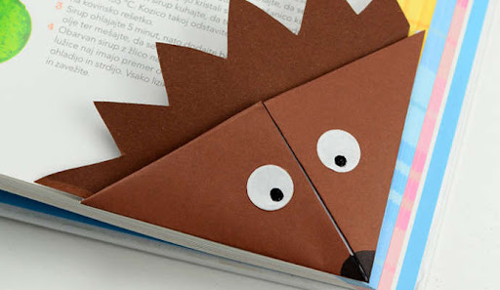

Подготовка отчетного материала
Подготовка видеоматериал для отчетного ролика:
- видео совместной деятельности детей и советников по проведению ряда мероприятий;
Просим предоставить видео с мероприятий. Крупные, средние и общие планы, эмоции детей, совместную деятельность советников.
Требования к видеоматериалу.
- технические требования к видео совместной деятельности:
- горизонтальное;
- full hd;
- разрешение мин 1280 на 720.
технические требования к видео интервью:
- горизонтальное;
- статичное full hd;
- разрешение мин 1280 на 720;
- средний план;
- качественный звук (запись на микрофон).

Требования к фотографиям:
- камера фотоаппарата или хорошо снимающего телефона;
- человек, предмет не должны быть обрезанными;
- не смазанное фото;
- на фото обязательно присутствует советник/дети;
- присылайте 4-5 качественных снимков с мероприятия (3 горизонтальных,
2 вертикальных): 2 фотографии крупного плана, пару общих, фото в действии.
- на одном фото 3-5 детей;
- Отвлеките детей, камеры как будто нет, обстановка естественная, не наигранная.
!Не принуждайте детей, а заинтересуйте, сделайте так чтобы у них были естественные эмоции.

Все отснятые материалы до 16:00 (по МСК) 25 октября загружаем по ссылке: https://cloud.mail.ru/public/Nvbh/aRD2axfVh
‼ Алгоритм загрузки:
1. По ссылке заходим в папку своего муниципалитета
3. Загружать материалы необходимо отдельно, без архивов. Каждый файл должен быть назван по схеме: Краткое наименование образовательной организации + порядковый номер материала.
4. Например: МОУ СШ №99 (1), МОУ СШ №99 (2) и так далее + (ФИО советника/ФИО ребенка, класс) – если на видео есть интервью/комментарий/поздравление. ОБРАЩАЕМ НА ЭТО ОСОБОЕ ВНИМАНИЕ.
4. ВАЖНО: Загружайте только лучшие материалы. 2-3 исходника видео без монтажа, музыки и любых изменений(!) и 4-5 разноплановых фотографий, демонстрирующих событие.

